Преподавание английского языка в условиях дистанционного обучения

Весной 2020 года система образования Российской Федерации столкнулась с трудностями, неизвестными до этого. Образование оказалось на «первой линии фронта». В условиях недопущения распространения пандемии коронавируса (COVID-19) учебным заведениям Министерство образования рекомендовало перейти на дистанционный формат. 6 апреля 2020 студенты и школьники сели за дистанционные «парты».
Согласно педагогической литературе под дистанционным обучением понимается технология целенаправленного и методически организованного руководства учебно-познавательной деятельностью учащихся, проживающих на расстоянии от образовательного центра.
Иностранный язык, в частности английский, относится к тем школьным предметам, который в настоящее время активно преподается именно онлайн. Многочисленные курсы, онлайн-школы дают возможность получать знания, общаться с носителем языка в любое время в любом формате. Однако возможность доступа к данным ресурсам – чаще всего это платно, необходимо дополнительное оборудование (web-камера) – есть не у всех.
Общеобразовательное учреждение, несмотря на очевидные вызовы и проблемы, должно было предоставить возможности изучения английского языка всем своим обучающимся. И пока в педагогических сообществах и школьных чатах «кипели» эмоции, перед учителями возникла не простая задача: сделать урок более емким и информативным, учитывая тех, кто может быть «онлайн» и тех, у кого эта возможность отсутствовала.
Передо мной, как перед учителем английского языка, возникли такие вопросы:
- Как организовать обучение для детей начальной школы?
- Как организовать обучение детей среднего звена?
- Как изложить материал доступно, не положив разъяснение на плечи родителей?
Если обучающиеся средней школы могут самостоятельно, без помощи родителей приступить к занятиям «онлайн», то дети начальной школы испытывают в этом трудности. Поэтому обучение проходило дифференцированно с учетом всех аспектов.
Для обучающихся с возможностью работать «онлайн», в реальном времени были выбраны системы Google Duo (для тех, у кого отсутствовал компьютер) и Zoom. Данные программы отлично подходят как для индивидуальных, так и для групповых занятий. Подключиться к трансляции урока мог подключиться обучающийся, имеющий ссылку или идентификатор, в случае с системой Duo – номер телефона учителя.
С учетом рекомендаций СанПин п. 10.18 2.4.2.2821-10 продолжительность урока в 1-2 классах составляет – 20 минут, 3-4 классах – 25 минут, 5-6 классах – 30 минут. Исходя из этого материал, транслируемый через видеоконференции, занимал не более 10 минут, остальное время отводилось на интерактивную деятельность.
В качестве примера приведу отрывок материала с трансляции урока в 5 классе по учебнику Spotlight по теме «За покупками»:
Past Simple – простое прошедшее время, используется для описания действий или событий в прошлом.
Affirmative – утвердительное предложение
Подлежащее | Основной глагол
I, you, we, he, she, it, they | Правильный | Неправильный
 | Глагол + окончание ed | 2 форма глагола
Например: I smiled. – Я улыбнулся.
I went. – Я шел.
Negative – отрицательное предложение
Подлежащее | Вспомогательный глагол | Основной глагол
I, you, we, he, she, it, they | did not | Основная форма
Например: I didn’t smile – Я не улыбался.
I didn’t go. – Я не пошел.
Interrogative – вопросительное предложение
Вспомогательный глагол | Подлежащее | Основной глагол
Did | I, you, we, he, she, it, they | Основная форма
Например: Did you smile? – Ты улыбнулся?
Did you go? – Ты пошел?
Answer – ответ
Yes, I did. / No, I didn’t.
В Past Simple глагол to be принимает форму:
I, he, she, it | was
We, you, they | were
Например: I was at chemist’s. – Я был в аптеке.
We were at chemist’s. – Мы были в аптеке.
Материал преподносился с использованием примеров, таблиц, а также с демонстрацией видеоролика платформы Youtube: https://www.youtube.com/watch?v=O3FdGPehN-E
Далее рекомендуется обучающимся применить услышанное в практических упражнениях, так как самостоятельная работа служит средством активизации познавательной деятельности, когда обучающиеся используют свои знания в новых ситуациях, выполняя разнообразные задания. Отличными сервисами являются https://www.liveworksheets.com/ и https://app.wizer.me/, в которых есть возможность создания интересных и красочных рабочих листов, а также использование уже готовых.
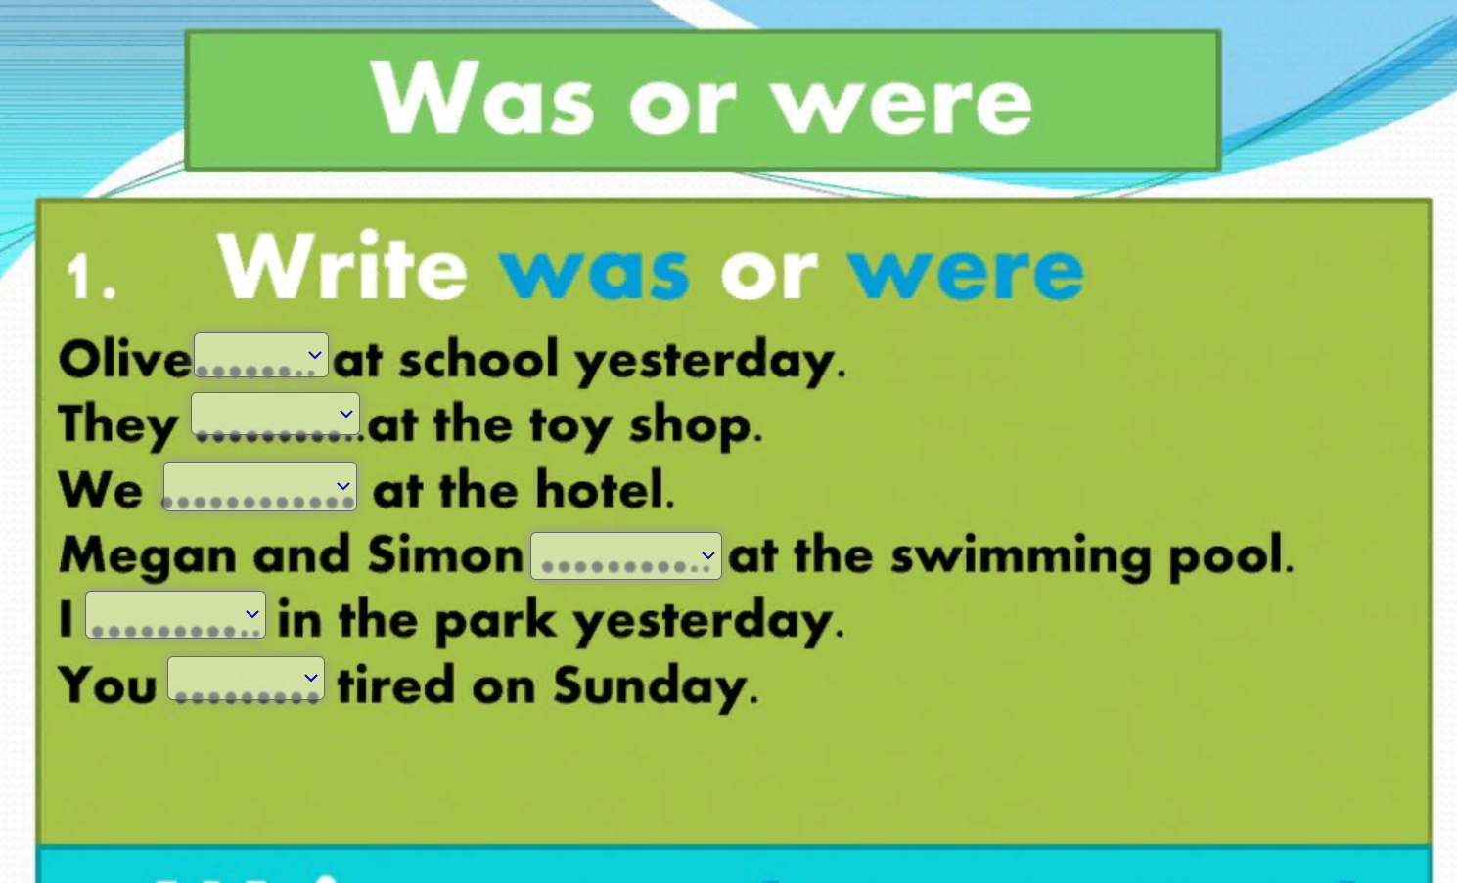
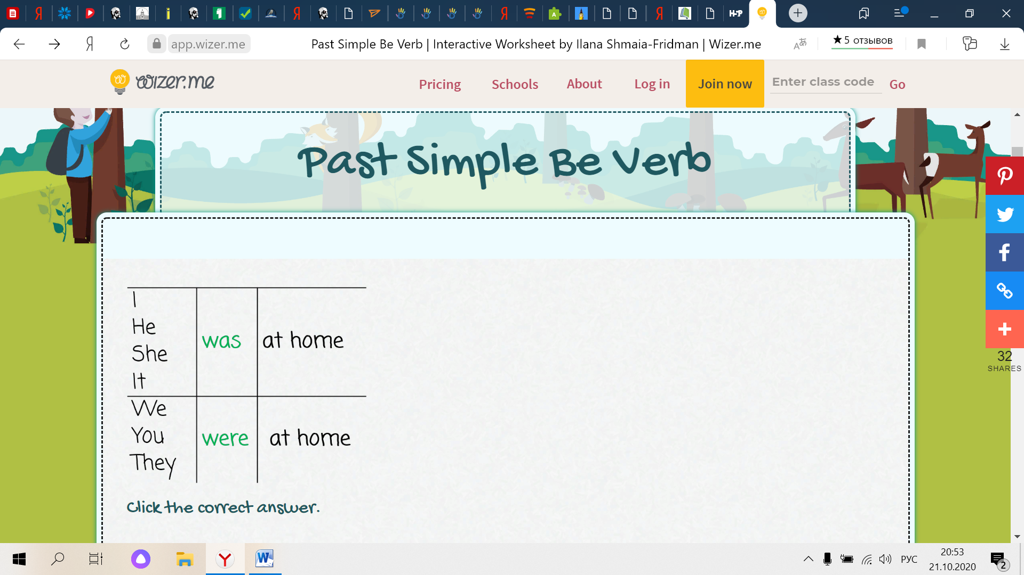
Интерактивные задания по теме урока есть возможность выполнить в рабочей тетради Skysmart (https://edu.skysmart.ru). К учебнику Spotlight 5 предлагают многочисленные задания, позволяющие закрепить знания обучающихся.
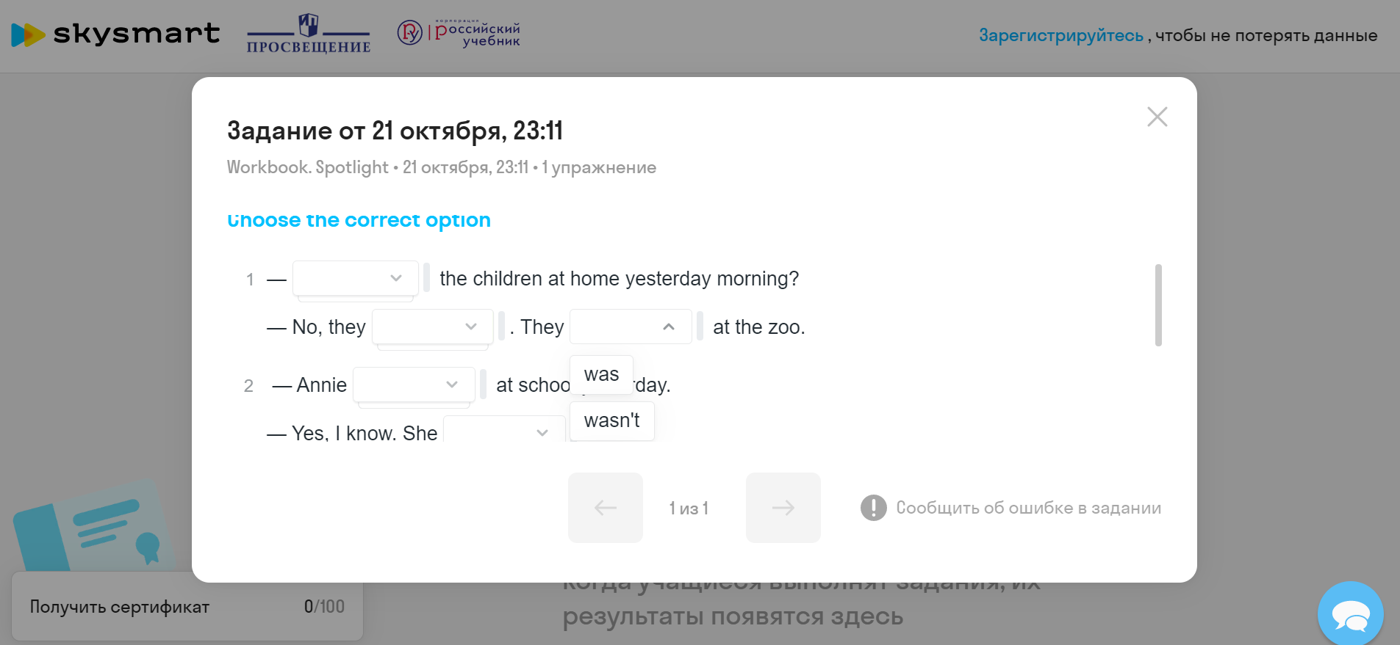
На сайте https://www.teach-this.com/ обучающимся теме «Was/were» предлагается интерактивная игра. Учитель в формате видеоконференции может организовать общение между обучающимися, способствуя тем самым формированию коммуникативных УУД, что, конечно же, в условиях отсутствия социального взаимодействия играет значительную роль.
Несомненно, при изучении английского языка имеет особое значение слушание и чтение. На сайте: https://english-study-cafe.ru/ собраны материалы для аудирования, чтения, проведения игр, а также многое другое.
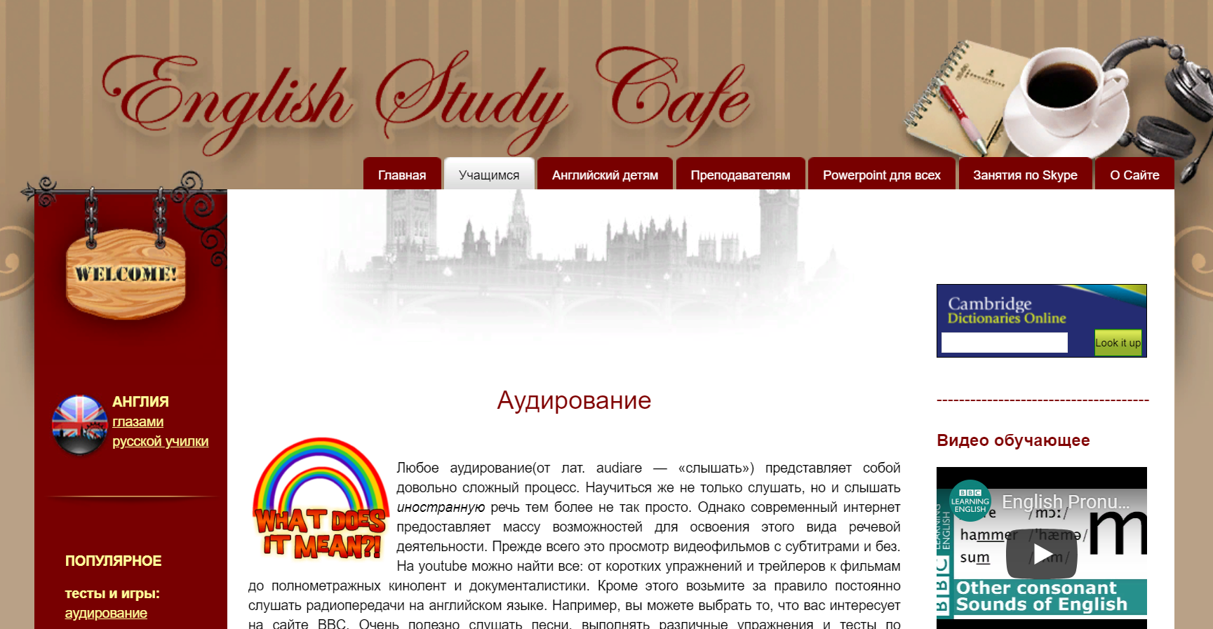
Помимо перечисленных сервисов, помогающих учителю английского языка сделать дистанционный урок более интересным и насыщенным, есть многие другие ресурсы, такие как:
http://englishforkids.ru/Tales.shtml - позволяющий обучающимся читать известные сказки методом параллельного чтения.
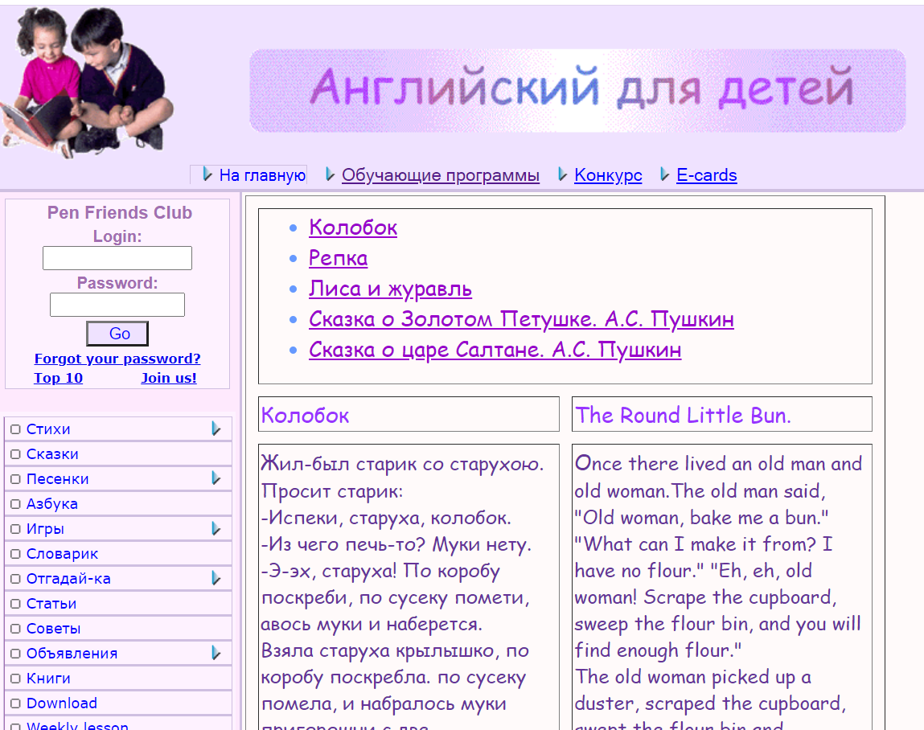
https://h5p.org – создание интерактивных заданий, мультимедийных игр и т.д.
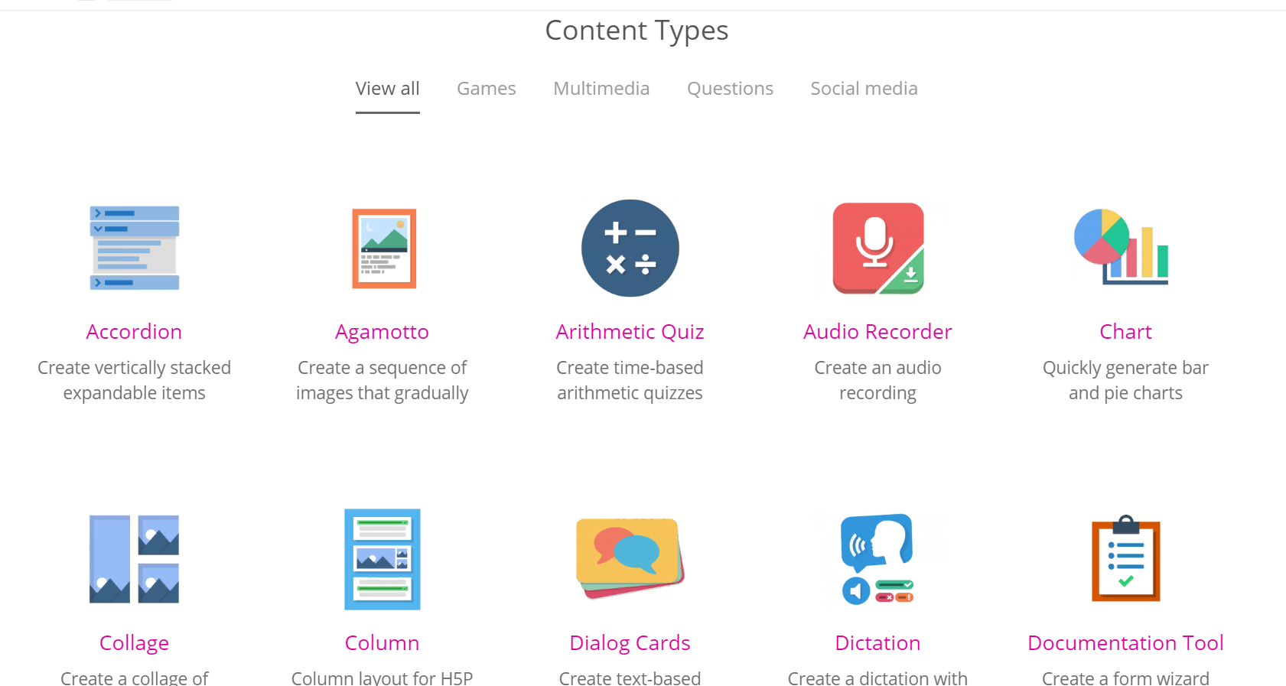

https://dnevnik.ru/soc/tests - тестовые работы в традиционном формате.
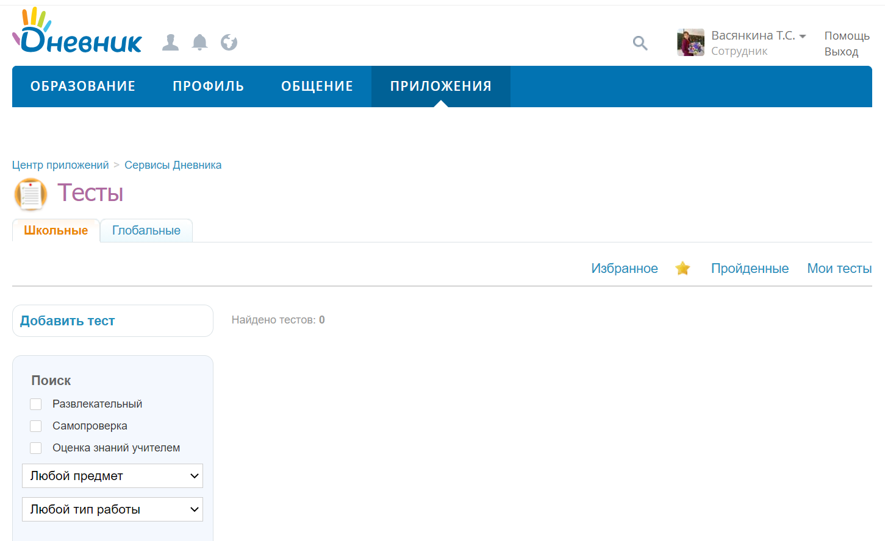
Однако, как уже отмечалось ранее, не у всех обучающихся есть возможность использовать все мультимедийные средства дистанционного обучения. Некоторые семьи не могут приобрести необходимое оборудование, что естественно отражается на информационно-знаниевом аспекте.
Для детей с отсутствием видеосвязи материал отправлялся в формате doc или pdf, для разъяснения грамматических тем отправлялись видеоролики. Отличной платформой является Российская электронная школа (https://resh.edu.ru/) - информационно-образовательная среда с полным школьным курсом уроков.
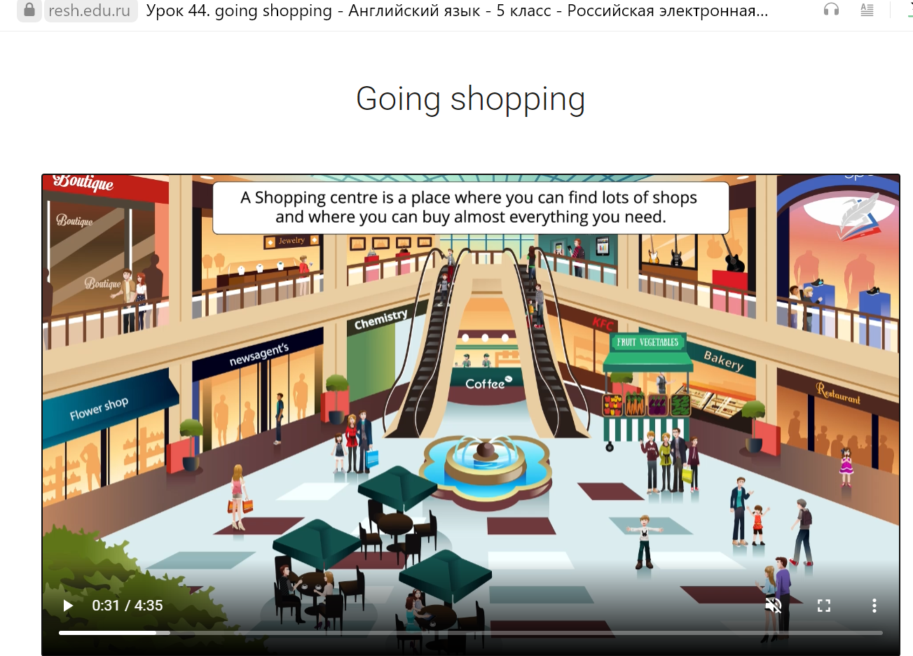
Если у обучающихся возникали технические трудности, рабочие листы могли выполняться не онлайн, а в рабочих тетрадях учащихся. Конечно же, не стоит забывать об упражнениях в учебнике.
Подводя итоги, несомненно, стоит отметить, что дистанционное обучение стало серьезным испытанием, как для обучающихся и родителей, так и для учителей.
Среди преимуществ «дистанта» стоит выделить, что обучающиеся проходят обучение дома, выполняют задания в удобном темпе, расширяют свои знания с помощью разнообразных образовательных платформ. Учитель имеет возможность повышения своей квалификации, усовершенствования навыков составления уроков.
К недостаткам стоит отнести проблемы технического характера, а то и вовсе отсутствие технического обеспечения. Проблемы самоорганизации, самодисциплины – обучающимся, в большинстве случаев, трудно организовывать себя и процесс обучения, поэтому организация ложилась на плечи родителей. Проблема социального взаимодействия – для преподавания английского языка особо насущная, так как возможность развития разговорной речи становится недостаточной.
2020 год привнес в жизнь россиян новые тенденции, которые возможно останутся на длительное время, среди таких и дистанционное обучение. Стоит отметить, что при грамотной организации такой вид обучения может занять свое место в системе образования.

Список использованной литературы и источников
- Абрамян Г.В., Катасонова Г.Р. Особенности организации дистанционного образования в условиях самоизоляции граждан при вирусной пандемии. – Современные проблемы науки и образования, 2020. – № 3.; URL: http://science-education.ru/ru/article/view?id=29830
- Зайченко Т.П. Основы дистанционного обучения: Теоретико-практический базис: Учебное пособие. - СПб.: Изд-во РГПУ им. А.И. Герцена, 2004.
- Нелюблин Л.Л. Толковый переводоведческий словарь. – 3-е изд., М.: Флинта:Наука, 2003. – с.48. URL: http://lab314.brsu.by/kmp-lite/kmp2/JOB/LingvoDSL/nelyubin_l_l_tolkovyy_perevodovedcheskiy_slovar.pdf
- Позднякова Т.А. Организация дистанционного обучения в преподавании английского языка для младших школьников в период карантина // Всеобразование, 2020. URL: https://vseosvita.ua/library/stata-organizacia-distancionnogo-obucenia-v-prepodavanii-anglijskogo-azyka-dla-mladsih-skolnikov-v-period-karantina-iz-opyta-raboty-296892.html
- Хакимова Л., Лапасова Ф. Роль дистанционного обучения в системе высшего образования в период карантинных мероприятий в связи с пандемией Covid-19 // InterConf., 2020.
- Цыренова М.И. Опыт использования массовых открытых онлайн-курсов при дистанционном обучении китайских студентов во время эпидемии Covid-19 // Modern humanities success / Успехи гуманитарных наук, 2020. С. 31.
- Малькова Т. В. Становление системы дистанционного обучения в Российской Федерации: к истории проблемы // Наука и школа, 2009. — № 1.

